Euclide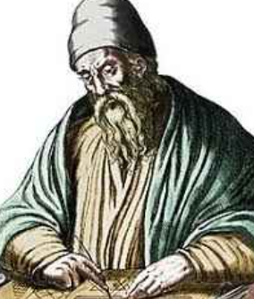

Profession : mathématicien

Nationalité : grec

Ville : Alexandrie

Période de temps : 300 av JC

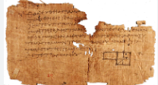

Œuvre : les éléments